MEMORIA 2014 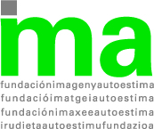
1 . ESTUDIOS
Estudio sobre el impacto del sistema actual de tallas de ropa entre 2000 adolescentes y jóvenes
Estudio conductas de riesgo entre la población adolescente y juvenil
2 . INFORMES
- Decálogo de buenas prácticas sobre el fomento de la autoestima y la imagen corporal en los medios de comunicación y el sector publicitario

- Acciones de divulgación entre colectivos profesionales del sector de la comunicación y la publicidad . Preparación de la Jornada de trabajo publicistas + expertos salud ( creadores y gremio )

- Apología de los trastornos de la conducta alimentaria en la red.
Acciones realizadas en 2014:

- Elaboración de un Manifiesto en contra de la apología de los TCA en la red con el objetivo de lograr el consenso social ante esta realidad .
- Adhesión de las sociedades científicas , representantes del mundo educativo , de la salud y de las universidades españolas
- Seguimiento Aprobación de la Proposición no de Ley en el Congreso de los Diputados para impulsar medidas que ayuden a prevenir y frenar la proliferación de los TCA ; Apoyo por parte de todos los Grupos Parlamentarios del Parlamento de Cataluña
- Elaboración conjuntamente con el Departamento de Salud de la Generalidad de Cataluña de un listado de conductas nocivas para la salud que se presentan en estos sitios de Internet .
o Trabajo conjunto con " Protégeles " para impulsar el proyecto .
o El director general de Consumo de Aragón propone reforma del Código Penal

3. PUBLICACIONES
⎯ " Guía básica sobre la prevención y detección de los trastornos del comportamiento alimentario para educadores / as "
Acciones realizadas en 2014:
o Distribución de la guía en 280 centros educativos .
⎯ " Guía básica de prevención detección de trastornos del comportamiento alimentario para familias " .
Acciones realizadas en 2014:
- Distribución de la guía a 90 Asociaciones de Padres y Madres de centros educativos .
" ¿ Qué le pasa ? Cuando los trastornos del comportamiento alimentario entran en casa "
- Acciones realizadas en 2014:
Distribución de la guía 230 familias de enfermos de trastornos de la conducta alimentaria.

4. SEGUIMIENTO DE ACTUACIONES
o Participación Plataforma Año de las familias ONU 2014
Influir para que los estilos de vida- hábitos alimentarios como factor de protección familiar incluyan en las prioridades ONU 2014
o Mesa de Diálogo para la Prevención presidida por la Sra. Helena Rakosnik
o Pacto por la Infancia de Cataluña, firmantes y miembros comisión seguimiento , redacción de los puntos sobre salud - anorexia y bulimia entre niños y adolescentes -
5 . COLABORACIÓN CON ASOCIACIONES DE FAMILIARES Y ENFERMOS
Resultados 2014
o 2.200 intervenciones de ayuda y acompañamiento con familiares y afectados por un trastorno de la conducta alimentaria.
o 5 ediciones del curso para familias "Cuando los trastornos de la conducta alimentaria entran en casa" .
o Talleres temáticos para familias : El papel de la familia en la superación de un trastorno de la conducta alimentaria.
o 10000 visitas al Blog " La familia , motor de cambio" . Un espacio interactivo e informativo para familiares que tienen por objetivo dar pautas , apoyo , compartir reflexiones con las familias y llegar a una mejor comprensión y actuación ante la enfermedad.

6. PROGRAMA DE PREVENCIÓN DE LOS TRASTORNOS DEL COMPORTAMIENTO ALIMENTARIO Y PROMOCIÓN DE LA SALUD:
- Cuando no gustarse hace enfermar.
Resultados 2013:
o 300 intervenciones psicoeducativas a niños, jóvenes y adolescentes, familias y educadores, con un total de 25.410 beneficiarios directos.
o 230 detecciones precoces. El diagnóstico precoz de la enfermedad es un indicador de buen pronóstico según las principales guías médicas especializadas en la anorexia y la bulimia

FUNDACIÓ IMATGE AUTOESTIMA EN LAS REDES SOCIALES

- Página web www.f-ima.org con contenido específico en el ámbito de los trastornos de la conducta alimentària: estudios, informes, publicaciones, etc.
  - 194.752 consultas durant l’any 2013.
- Facebook www.facebook.com/imagenyautoestima con noticias y articulos de interés relacionados con los trastornos de la conducta alimentaria. Más de 300 seguidores

- Canal Youtube www.youtube.com/user/FUNDACIONima . Durante el año 2013 el video sobre la Campaña “Si no comes NADA dejas de SER tú” ha conseguido más de 7700 visualizaciones

Entidades col·laboradoras:

Ministerio de Sanidad y Politica Social; Departament de Salut de la Generalitat de Catalunya; Departament de Benestar Social i Família; Vicepresidència de la Generalitat de Catalunya; Departament d'Ensenyament de la Generalitat de Catalunya; Diputació de Barcelona – Área de Presidència; Ajuntament de Barcelona; Obra Social "La Caixa"; Fundació Antoni Serra Santamans; Asepeyo; Associació Contra l'Anorèxia i la Bulímia; Federación Española de Asociaciones Contra la Anorexia y la Bulimia; Asociación en Defensa de la Atención a la Anorexía Nerviosa y Bulimia; Unidades de Trastornos de la Conducta Alimentaria; Asociación Española para el Estudio de la Conducta Alimentaria; Asociación Española de Fundaciones; Blogs Universia; Corporació Catalana de Mitjans Audiovisuals; Academia de las Ciencias y las Artes de Televisión; Institut d'Estudis de la Sexualitat i la Parella; Fundació Alicia; Fundació Jaume Casademont; Portal Clikasalud; Diputació de Barcelona – Área de Salut Pública; Secretaria de Familia; Direcció General de Joventut; Institut Català de les Dones; Parlament de Catalunya; Departament d'Ocupació i Empresa; IQUA (Agència de Qualitat d'Internet); Consell de l'Àudiovisual de Catalunya; Hospital Clínic-Universitat de Barcelona; Obra Social Catalunya Caixa; Sistema Nacional de Salud del Ministerio de Sanidad, Políticas Sociales e Igualdad; FAPAC; FAMPA; FAPAES; FAMPAEC; Confederación de Consumidores y Usuarios; Academy for Eating Disorders; Unidad de Trastornos Alimentarios del Hospital General de Ciudad Real; Facultat de Psicologia de la Universitat de Barcelona; Unidad de Psiquiatría Infantil-Juvenil del Hospital Clínico Universitario Lozano Blesa de Zaragoza; Col·legi de Farmacèutics de Barcelona; Unidad de Trastornos Alimentarios de Badajoz; Facultat de Psicologia de la Universitat Autònoma de Barcelona; Facultat de Farmàcia de la Universitat de Barcelona, Coordinadora Catalana de Fundacions, Fundación María Francisca de Roviralta.

Colaboraciones

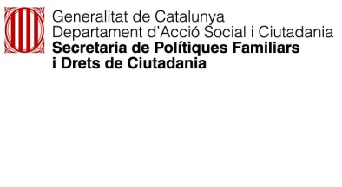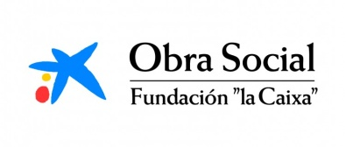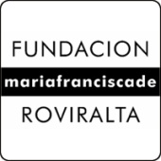

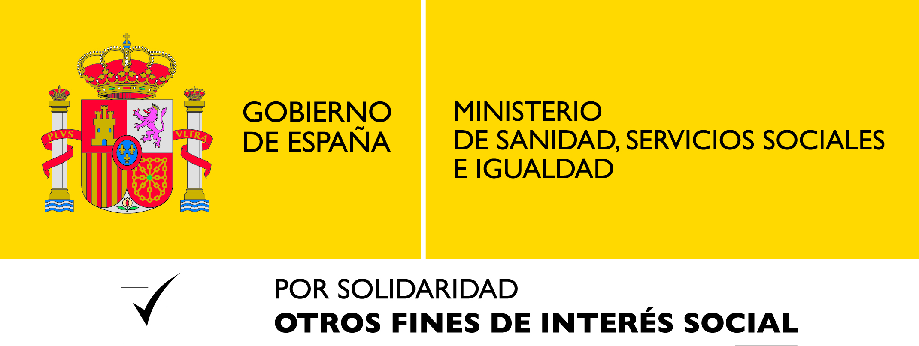

NUEVA WEB www.f-ima.org

La nueva website aporta documentación en formato guías, libros, artículos, audios, working papers, test, cuestionarios y otras publicaciones para familias, educadores y empresa para la prevención de los trastornos de la conducta alimentaria. Estas guías ofrecen información actualizada sobre los trastornos de la conducta alimentaria, pautas para su detección precoz y las recomendaciones para su prevención. El acceso a este material es libre, gratuito y accesible a cualquier persona.
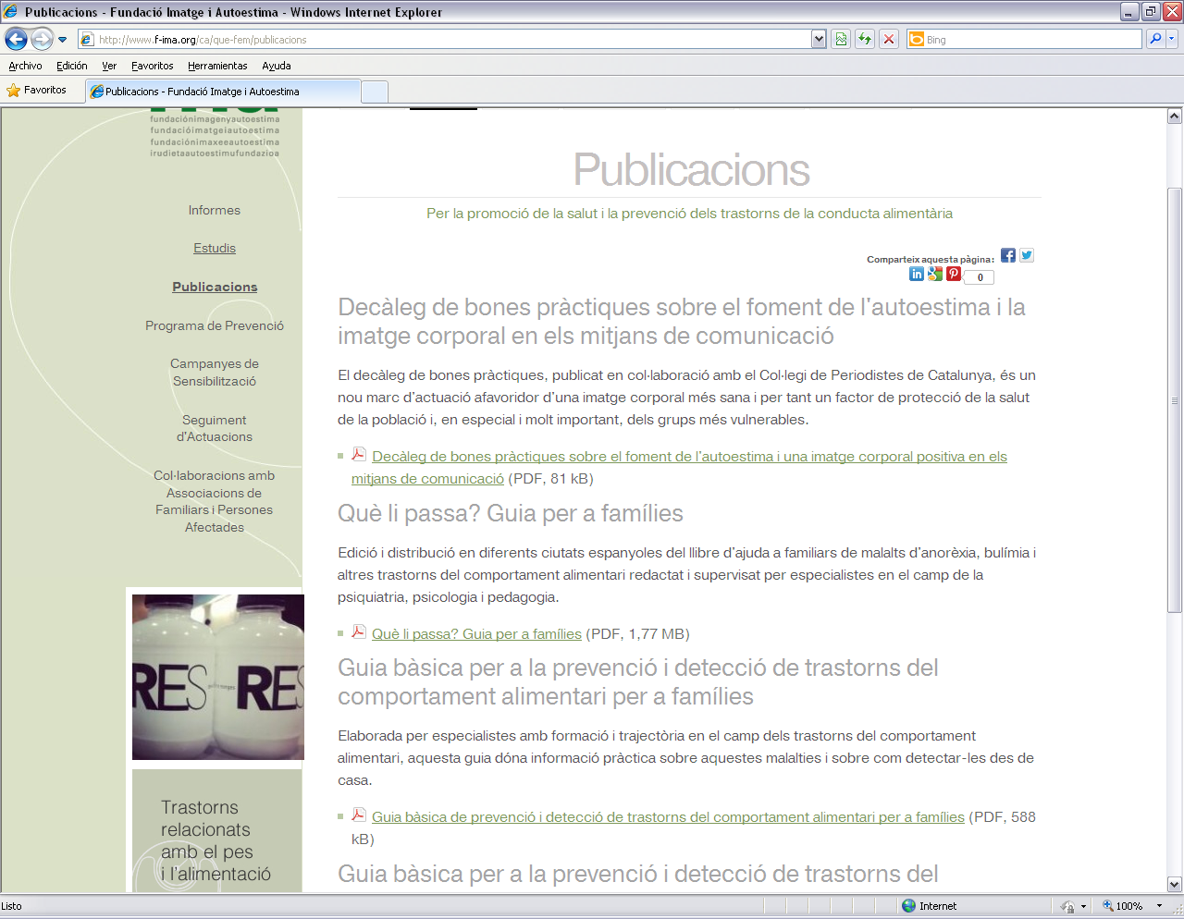
Innovación en los contenidos
La nueva web se caracteriza por la innovación en los contenidos y la facilidad para acceder a través del apartado noticias (publicadas semanalmente) ya través de su buscador:
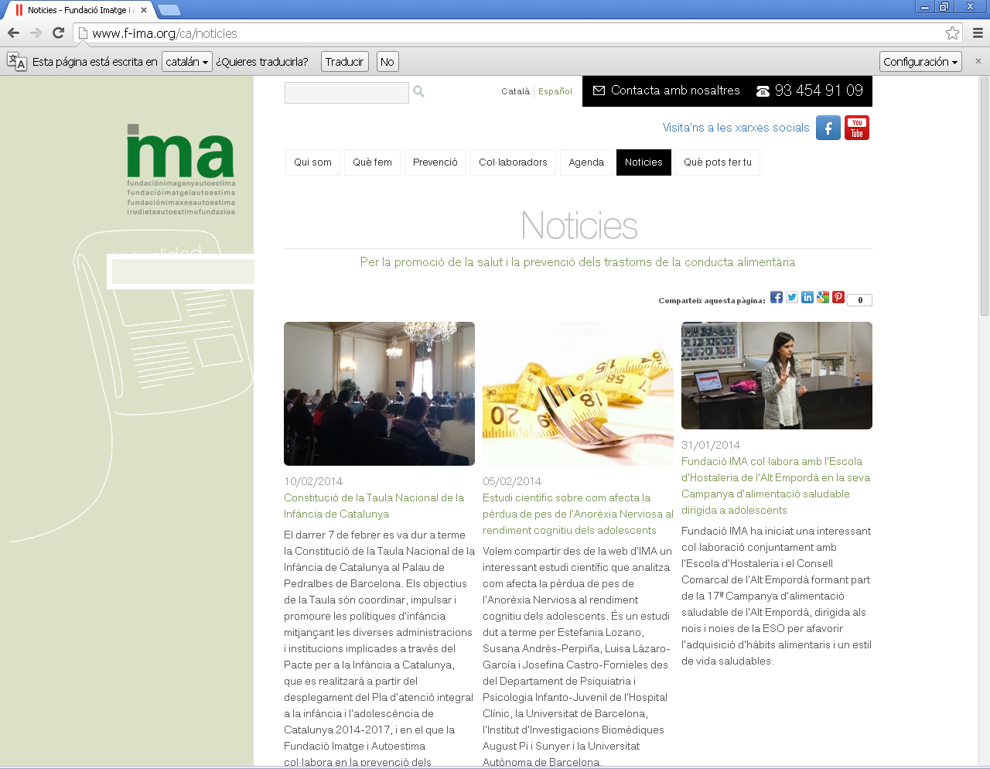
Los contenidos y las últimas publicaciones son revisadas por profesionales especializados en trastornos de la conducta alimentaria de la Fundación y extraídas de grupos de investigación al que pertenece.
Estas publicaciones abordan diferentes aspectos relacionados con estas enfermedades y sus causas para comprenderlas mejor.
La website, aparte de la información referente a los trastornos de la conducta alimentaria (que son, las causas, las consecuencias, como detectarlas, como tratarlas y cómo prevenirlas), ofrece información actualizada sobre recursos sanitarios, asistenciales y económicos que son básicos para iniciar un tratamiento especializado.
La website incorpora el servicio de Buscador para hacer más accesible a sus usuarios los contenidos que están buscando.

Innovación en la presencia en las redes
La nueva web de IMA incorpora el Canal Youtube y Facebook para mantener al día a todos sus usuarios sobre material y noticias relacionadas con los TCA:
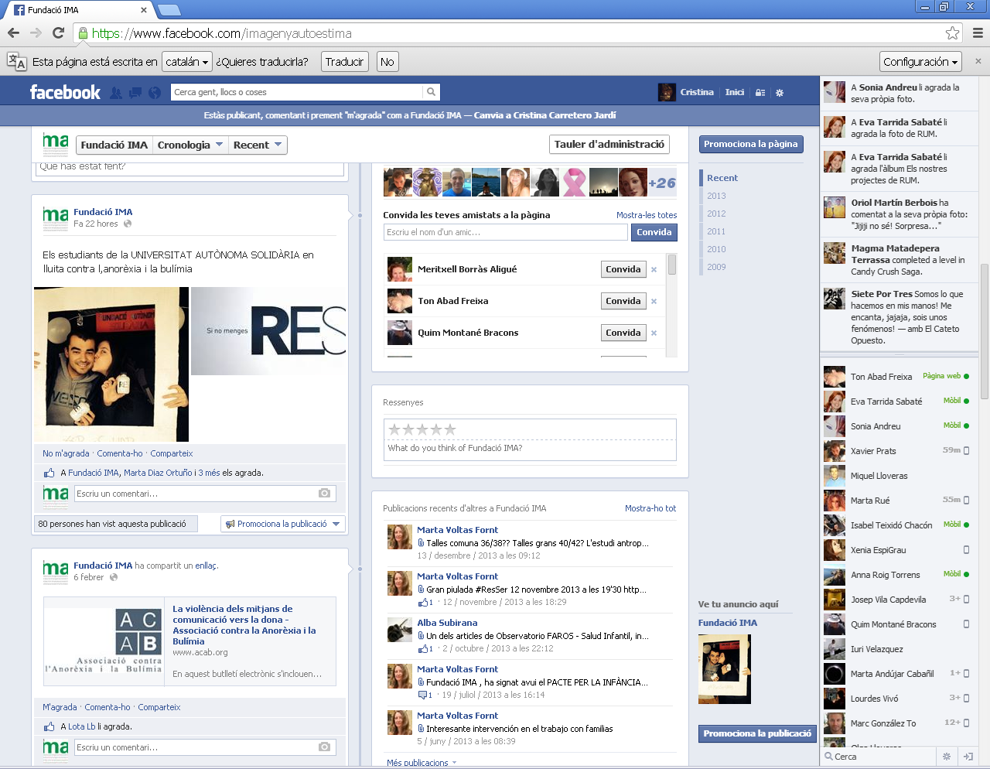
Financiación
Actividades propias 51808.22
Subvenciones y convenios privados 14000
Subvenciones públicas 20800
T. Ingresos 86608.22

Programa de prevención y sensibilización 65.808.22
Programa de formación y asesoramiento
De familiares y afectados 20800
T. Gastos 86608.22

Fundación Imagen y Autoestima
www.f-ima.org - ima@f-ima.org
Tel. 934 549 109
c. Mallorca, 198 pral 2ª
08036 – Barcelona

